ABI ProFlex PCR仪技术指标
1.1. *Block形式：3 x 32孔 0.2ml（可独立运行）；
1.2. *Block最高升降温速率：6.00℃/秒
1.3. *样品最大变温速率：4.40℃/秒
1.4. 样品通量及体积：1-96个/10-80ul
1.5. *梯度功能：每个32孔模块可以设置两个退火温度用于实验条件的摸索，ABI ProFlex PCR仪&Thermo ProFlex PCR仪
1.6. 梯度温控范围：最高为99.9℃
1.7. *最小温度梯度和最大温度梯度：每2列区域间温差为0.1℃；每2列区域间温差为5℃；
1.8. 特异性扩增：实验开始先升热盖温度，热盖温度上升到设定温度前，模块一直保持在任何温度，防止样品蒸发和提高反应特异性；
1.9. 温度精确性：±0.25℃（35-99.9℃）
1.10. 温度均一性：<0.5°C（达到95°C后20sec）
1.11. *显示屏：8.4英寸彩色TFT LCD，更加清晰的操作显示屏，更直观；ABI ProFlex PCR仪&Thermo ProFlex PCR仪
1.12. *ABI ProFlex PCR仪&Thermo ProFlex PCR仪具有市面上多种PCR仪的控温模式：可以可以直接在该机器上使用原有程序，无需再进行优化，大大节省您的时间；
1.13. 操控：可以进行PC控制
1.14. 存储能力：在主机上可存储800个protocol，若使用U盘存储则无限制
1.15. *ABI ProFlex PCR仪&Thermo ProFlex PCR仪具有WiFi功能，可以远程监控实验以及机器的运转情况；

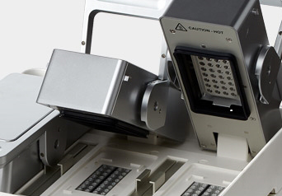  3 x 32-well block |  | 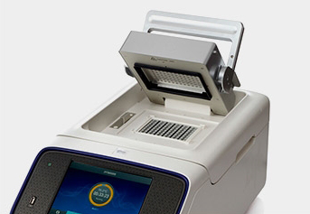  96-well block
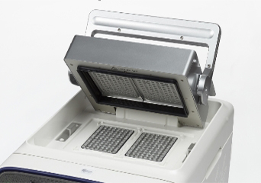  2 x 96-well block |  | 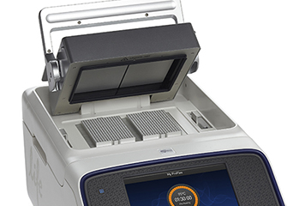  2 x 384-well block
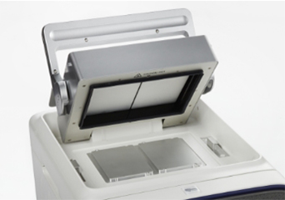
2 x flat block

便捷的操控
新的ABI ProFlex PCR仪&Thermo ProFlex PCR仪系统内置了空前的创新性，是唯一一款支持远程连接的PCR设备，可从您的办公桌、隔壁实验室、实验室组会、您家里，亦或是您日程所需的任何地方进行远程连接。在手机上您就可以查看PCR实验的运行情况或查看哪个模块可以使用。 远程监视使PCR实验变得更为简单和高效。
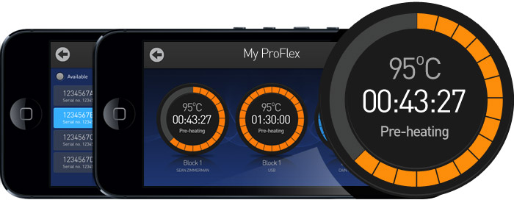

简单、直观的触摸屏和模拟模式
ABI ProFlex PCR仪&Thermo ProFlex PCR仪系统拥有一个全新的先进图形用户界面，方便您在实验台前编程和快速检查运行状态。 如今，热学模拟模式使您从之前的热循环仪，简单、准确且高效地过渡到ProFlex系统。
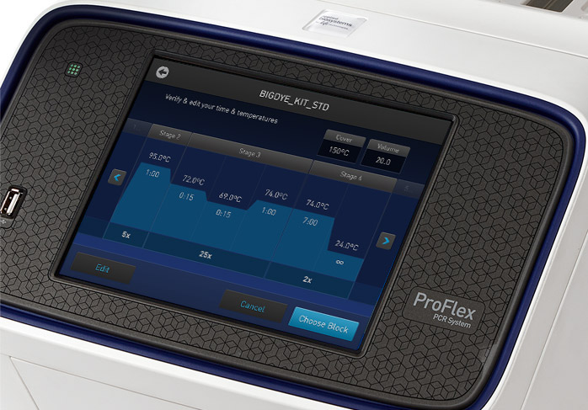
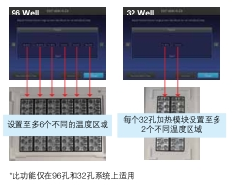

BioRad 双模块C1000 Thermal Cycler
双模块梯度PCR仪:两个加热模块分开控制，而且都带有温度梯度功能，相当于2台仪器，适合使用者比较多的实验室使用。
反应模块包括五种：带梯度功能的 96 孔快速反应模块，可并排运行两个不同程序的带梯度功能的双48 孔快速反应模块，带有温度梯度功能的384 孔模块，适合高通量使用，以及 2种实时定量 PCR 模块。

特性包括：
—灵活的平台 ̶ 5 种可互换式反应模块，包括2种实时定量检测模块
• 提高实验效率 ̶ 快速达到设定温度 ( 包括升降温速率、均一性和设定时间的改善 ) 以缩短程序运行时间
• 快速易用的程序设计 ̶ 三种编程选项，带有的自动编程功能帮助您自动生成定制的标准、快速和超快速程序
• 便于观测和监控 ̶ 大尺寸全彩色显示屏，提供图形与文字模式，便于编程和观察运行状态
• 先进的文件管理模式 ̶兼容 USB 闪存盘，能在不同仪器上拷贝程序和无限的数据存储能力
• 文件保护和可选式安全登录能力 ̶ 在受控环境下，可以限制用户的权限
• 可下载的验证和系统报告功能 ̶ 包括了现时状态和运行历史纪录
• 电子邮件通知- 运行结束后，能将运行日志做为附件发送到电子信箱中
• 软件控制操作选项- 一台电脑能够控制32台1000系列仪器

订货信息：
185-1048R C1000 Thermal Cycler With Dual 48/48 Fast Reaction Module
185-1096R C1000 Thermal Cycler With 96-Well Fast Reaction Module
185-1384R C1000 Thermal Cycler With 384-Well Reaction Module
185-2048R S1000 Thermal Cycler With Dual 48/48 Fast Reaction Module
185-2096R S1000 Thermal Cycler With 96-Well Fast Reaction Module
185-2384R S1000 Thermal Cycler With 384-Well Reaction Module

耶拿三槽PCR仪 Biometra TRIO 48/combi/30
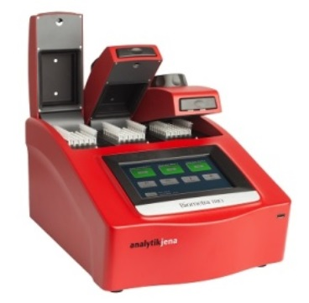
高通量：三个PCR反应槽，可独立运行三个PCR程序，相当于三台独立的PCR仪，最多可同时进行144个样品的反应，满足高通量、灵活性的同时又节省实验室空间
卓越的温控：温度准确性±0.1 ℃，温度均一性±0.2 ℃，实现精准均一的温度控制
舒适：超大的7英寸彩色触摸屏，直观友好的操作界面
超静音的设计，仪器运行时几乎无噪音，给用户提供安静舒适的实验环境
合理的散热设计，底部进风、背部排风，仪器两侧可以近距离摆放其他设备，节省空间
开放的系统：适用于标准的8联管或0.2ml PCR单管
经久耐用：近三十年的制造经验，历经考验的精湛PCR技术

